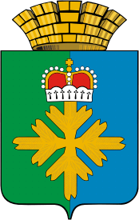

ПОСТАНОВЛЕНИЕ
АДМИНИСТРАЦИИ ГОРОДСКОГО ОКРУГА ПЕЛЫМ
от 22.11.2018 № 400

п. Пелым

О признании утратившим силу Постановления администрации городского округа Пелым «О предоставлении земельных участков в безвозмездное пользование для строительства Дома культуры в поселке Пелым» от 14.11.2018 № 382

В соответствии с Федеральным законом от 06.10.2003 № 131-ФЗ «Об общих принципах организации местного самоуправления в Российской Федерации», Приказом Министерства строительства и развития инфраструктуры Свердловской области от 21.02.2018 № 107-П руководствуясь статьей 31 Устава городского округа Пелым, администрация городского округа Пелым
ПОСТАНОВЛЯЕТ:
- Признать утратившим силу Постановление администрации городского округа Пелым «О предоставлении земельных участков в безвозмездное пользование для строительства Дома культуры в поселке Пелым» от 14.11.2018 № 382.
2. Настоящее постановление опубликовать в информационной газете «Пелымский вестник», разместить на официальном сайте городского округа Пелым в информационно-телекоммуникационной сети «Интернет».
3. Контроль за исполнением настоящего постановления возложить на заместителя главы администрации городского округа Пелым Т.Н. Баландину.

И.о. главы администрации
городского округа Пелым Т.Н. Баландина

